**Сценарий праздника, посвященного Дню защитника Отечества.**

**Учитель: Сулейманова Ирина Михайловна**

*Дети входят в зал под музыку. «Военный марш»*

**Ведущий:** Здравствуйте, ре­бята! Стало традицией в преддве­рии праздника Дня защитника Отечества поздравлять с праздни­ком всех мужчин, защищавших нашу страну, которые служили в армии, и тех мальчишек, которые когда-нибудь пойдут служить Отечеству.

**Ученики.** Дуют ветры в феврале,

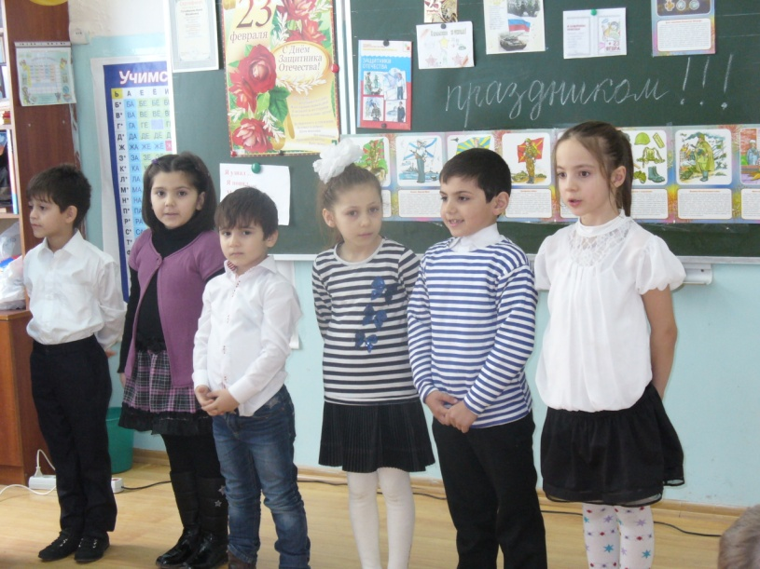Воют в трубах громко.

Змейкой мчится по земле

Лёгкая позёмка...

Поднимаясь, мчатся вдаль

Самолётов звенья.

Слава армии родной

В день её рожденья!

**Ведущий.** День защитника Отечест­ва – это очень торжественный день, ведь даже в самом названии его за­ложено благородное стремление защищать Родину.

**Ученики.** Российский воин бережет

Родной страны покой и славу.

Он на посту — и наш народ

Гордится армией по праву.

Дорогие наши папы,  
Мы от всей души хотим  
Вас сейчас поздравить с самым  
Светлым праздником мужским!

С тем, который непременно  
Входит нынче в каждый дом...  
Начинается военной Он командою:  
"Подъём!" И звучит команда эта,  
Между прочим, и для нас...  
Пять минут — и мы одеты,  
Встали весело с рассвета  
За год, может, в первый раз!

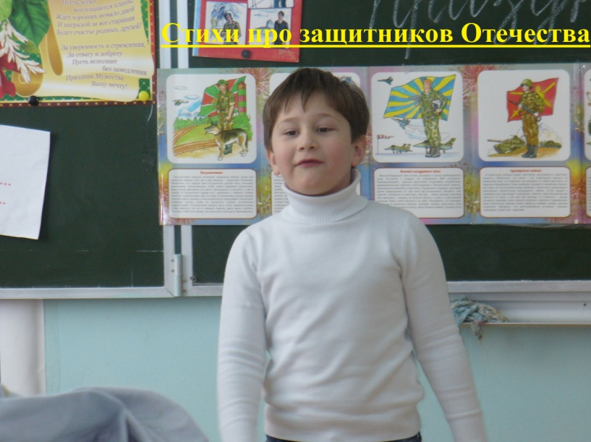**Ведущий.** С давних пор так повелось: как только приходил на нашу землю враг, все русские люди, от мала до велика поднимались на борьбу. Известно, что основой победы всегда является храбрость и военное искусство вмес­те сложенные. И тут нам не занимать чужой славы. Более шестидесяти лет прошло с тех пор, как закончилась война, наз­ванная Великой Отечественной. Путь к победе был долгим и трудным, но мы выстояли в жестокой, кровопро­литной, затяжной войне, выйдя из нее победителями.

**Ученик.** Весь под ногами шар земной.

Живу. Дышу. Пою.

Но в памяти всегда со мной

Погибшие в бою.

Пусть всех имён не назову,

Нет кровнее родни.

Не потому ли я живу,

Что умерли они?

**Ученик.** Наши бабушки и деды

Помнят молодость свою

Это им пришлось победу

Завоевывать в бою.

Наши бабушки и деды

На внучат глядят своих.

Мы — наследники победы,

Мы с тобой — надежда их!

*Конкурс "Лучший водитель танка"*

Участники, садятся на стулья. На полу между ног лежит шнур, к которому привязан игрушечный танк. По сигналу играющие сматывают шнур на палочку, стараясь как можно быстрее приблизить танк к себе.

**Ведущий.** Надеюсь, ребята, вы не забыли поздравить своих деду­шек с праздником? А кто еще не ус­пел этого сделать, поторопитесь.

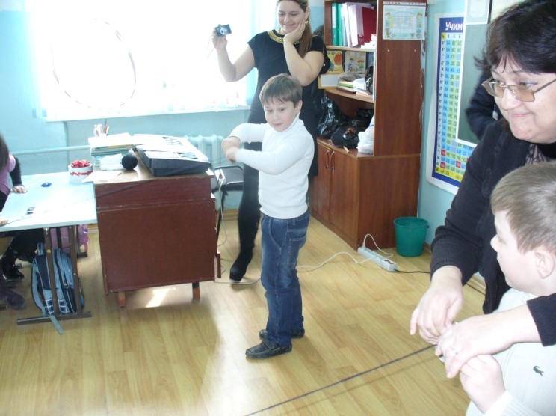**Ученики.** Чтобы жили мы спокойно,  
В школу шли и в детский сад.  
Не нужны нам вовсе войны,  
Нужен мир для всех ребят!

Знаем, как пришла Победа  
В отгремевшей той войне,  
И, конечно, как же деда  
Не поздравить вам и мне!

Дед надел свои медали,  
Им числа и счёта нет...  
- Было дело, воевали, —  
Говорит с улыбкой дед.

Да и бабка наша тоже  
Из пугливых не была;  
Мы гордиться ею можем, —  
Чем на подвиг не похожи  
В дни войны её дела?!

И была она дояркой,  
И отличной санитаркой,  
И трудилась у станка...  
Обходить её подарком  
Нам нельзя наверняка!

Я не прав, скажите, разве?  
- Ну, конечно, прав ты, дед!  
Вот какой сегодня праздник —  
Лучше, может быть, и нет!

Дед и песенку споёт,

Дед и на руки возьмёт,

И усами пощекочет,

И со мною похохочет.

Может фокус показать,

Может сказку рассказать.

Ну какой же он хороший!

Молодец из молодцов!

Подарю ему на праздник

Я кулёчек леденцов!

**Ведущий.** Таким замечательным родным и близким людям, вашим дедушкам и папам, приятно будет услышать в подарок песню, которую вы выучили специально к этому дню.

*Исполняют песню «Песенка про папу»*

**Ученик.** Сегодня с самого утра,

Торжественно и тихо,

Оделась младшая сестра

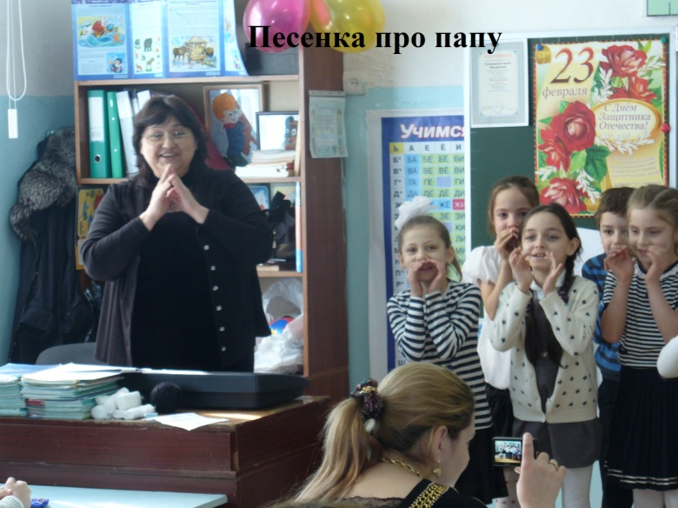И прошмыгнула лихо

На кухню к маме поскорей,

Там что-то зашумело –

Мы с папой тоже побыстрей

Умылись - и за дело:

Я форму школьную надел,

В костюм оделся папа.

Все как всегда, но все же нет –

Отец медаль достал из шкафа.

На кухне нас пирог заждался,

И вот тогда я догадался!

Сегодня - праздник всех отцов,

Всех сыновей, всех, кто готов

Свой дом и маму защитить,

Всех нас от бед отгородить.

Я не завидую отцу –

Ведь я, как он, и я спасу

Отчизну, если будет надо,

Ну а пока бы мармелада

От пирога отковырнуть...

И снова в школу, снова в путь,

Где мне подскажут, может быть,

Как папу с мамой защитить!

**Ведущий.** Мы продолжаем нашу праздничную программу, посвящённую Дню защитников Отечества. И в честь этого события проводим показательные учения, в которых примут участие молодые бойцы — ученики 1 класса Б. Давайте поприветствуем их!

*Проводится конкурс «Передача мяча»*

Команды выстраиваются в колонну по одному. Задача — передать мяч через голову, при этом последний, получив мяч, перебегает вперёд, и так до тех пор, пока вновь первым не окажется тот, кто начинал конкурс.

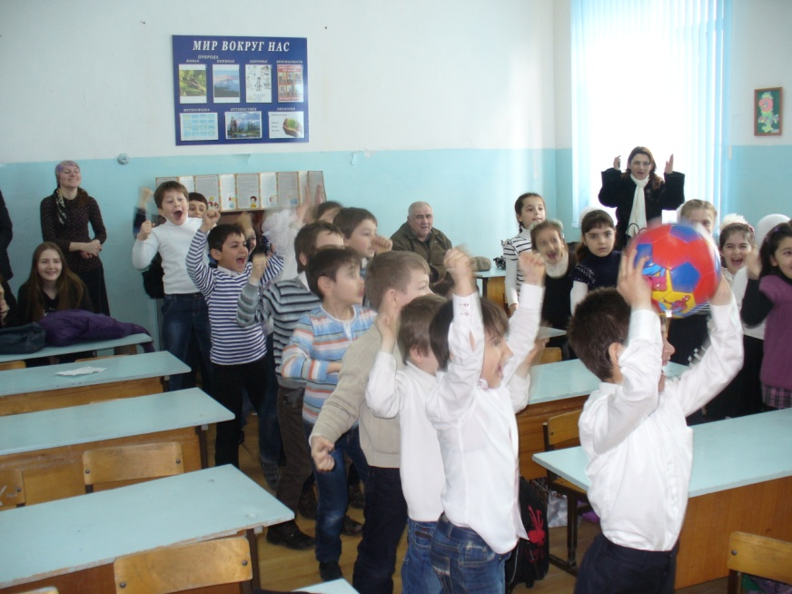**Ведущий.** Пройдёт каких-нибудь 10 лет и вырастут наши мальчишки. Военная служба – дело ответственное. Много знаний и умений нужно приобрести, чтобы служить достойно. Поэтому не теряйте времени, начинайте прямо сейчас.

**Ученики.** Я сказала:

«Не тужи!

Подрастешь –

Пойдешь служить,

А сейчас пока играй,

Ум и силу набирай».

Я свои задачи знаю:

Папе с мамой помогаю

Нянчить младшую сестру

А еще люблю игру,

Игру полувоенную, необыкновенную!

С автоматом я хожу,

Будто в армии служу,

Сам себя вожу в строю

Сам команды подаю.

Я в своей родной квартире*,*Как на службе строевой:  
Командир на командире,  
Я один здесь рядовой.

Всем я должен подчиняться,

По приказу одеваться,

По приказу умываться,

Ровно заправлять кровать,

По команде есть садиться,

По режиму спать ложиться,

По будильнику вставать.

Я в своей родной квартире,

Как на службе строевой:

Командир на командире,

Я один здесь рядовой.

**Ведущий.** Дорогие ребята! Все мы знаем, что защитник Родины должен быть смелым и умелым. Сейчас мы проверим, кто из наших ребят является самым умелым. Кто быстрее намотает на ногу «портянку», используя для этого рулон туалетной бумаги. Портянка не должна спадать с ноги.

*Проводится* ***конкурс «Портянки»***

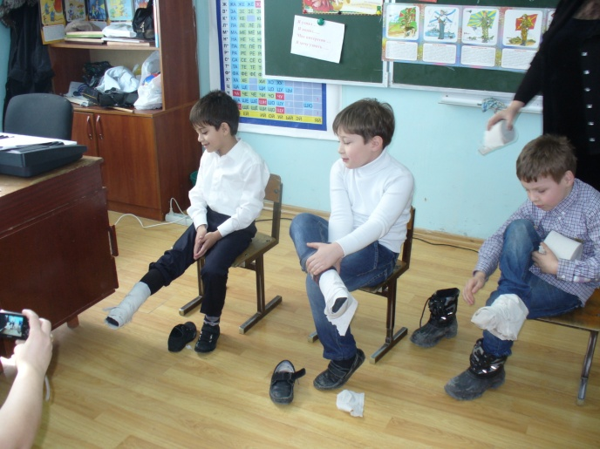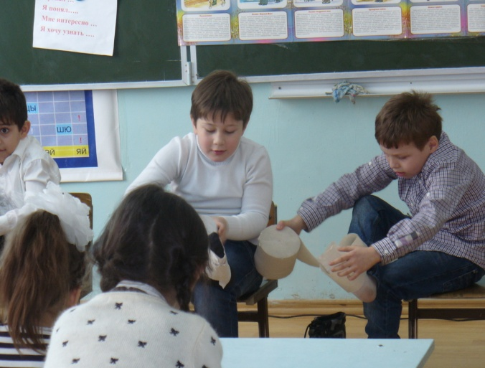

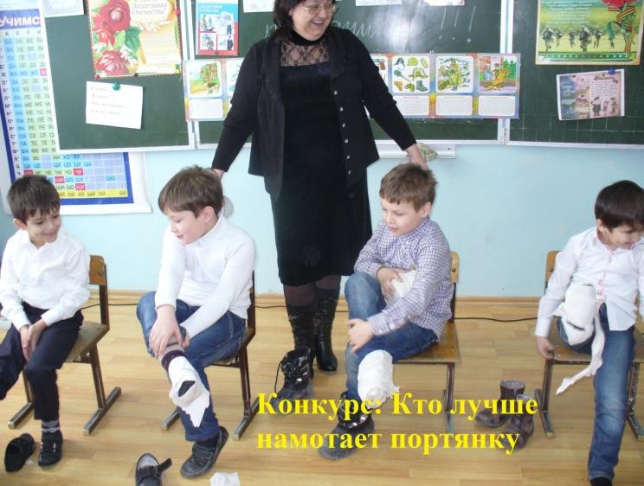**Ведущий.** А знаете ли вы, ребята, что слу­живые люди очень высоко ценили юмор? Хорошая шутка поднимала бойцам настроение. Не зря говорит­ся: «Командир весел и солдаты ра­достны». Думаю и вам по душе ве­селье, частушки.

***Исполняют частушки.***

Мы девчушки-хохотушки,   
Очень весело живём,   
Про мальчишек мы частушки   
Обязательно споём.

В нашем классе каждый мальчик

Очень ловок и красив,

Потому так рад, конечно,

Весь наш женский коллектив.

В нашем классе все мальчишки

Любят отличиться.

Кто рисует, кто поёт,

Кто-то веселится!

На уроках не зевайте,

Будьте все внимательны,

И хорошие оценки

Будут обязательно!

А мальчишки наши очень

Любят прыгать и играть.

И учиться обещают

На четыре и на пять!

Все частушки перепели,

Да, вот так мы хороши!

Вы похлопайте дружнее,

Мы старались от души!

**Ведущий.** Русская пословица гласит: «Сам погибай, а товарища выручай!». Вам сейчас нужно переправить на пароме через реку своих товарищей.

***Проводится конкурс «Санитарки»***

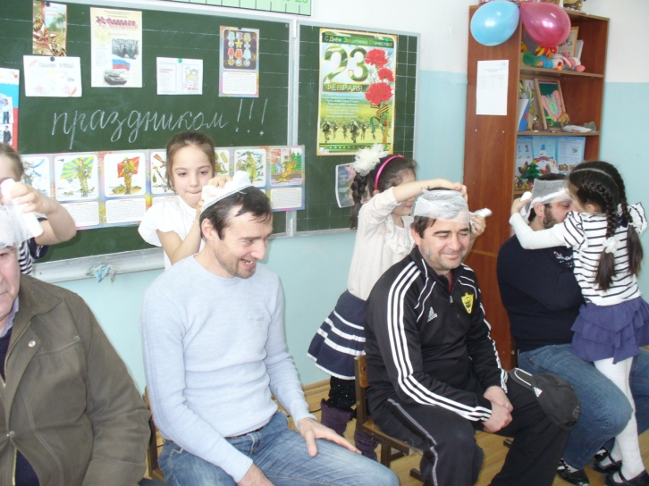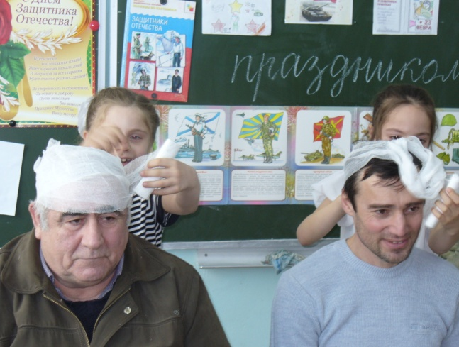**Ведущий.** А вот о том, какими ещё бывают товарищи, нам сейчас расскажут ребята.

***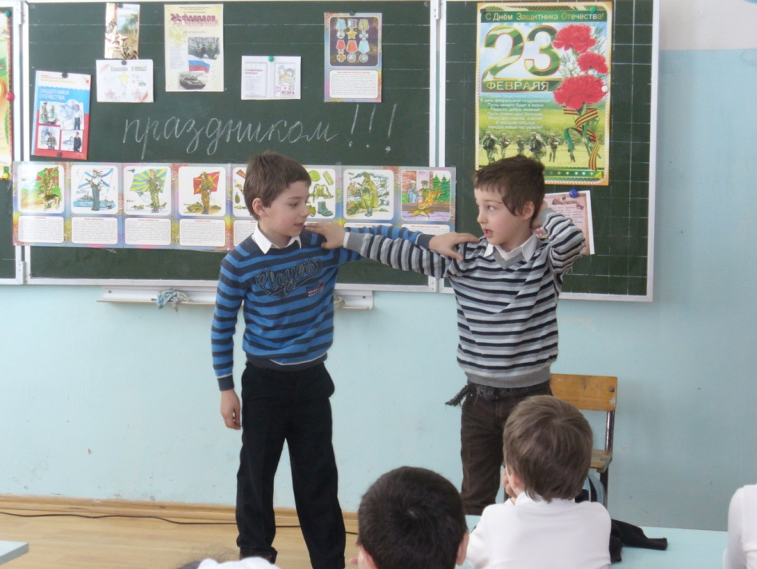*1-й друг.**Я стукнул Мишку по плечу,  
Что мне с ним — интересно.  
**2-й друг.**А я его: «Привет, молчун!» —  
Слегка портфелем треснул.  
**1-й друг.**А я ему — щелчок по лбу,  
Что, мол, сегодня я приду.  
**2-й друг.**Я сдачи дал поспешно —  
Мол, приходи, конечно.  
**1-й друг.**У Мишки видели синяк?  
Так это верной дружбы знак!  
**2-й друг.**А у меня две шишки,  
Подарочек от Мишки.  
**1-й друг.**Мы не девчонки «сю-сю-сю»,  
Не ходим парой чинно.  
**2-й друг.**Уж если дружим, так вовсю!  
Сурово! Как мужчины!

**Ученики.**

На лбу бывали шишки,

Под глазом фонари.

Уж если мы – мальчишки,

То мы богатыри.

Царапины. Занозы.

Нам страшен только йод.

Тут, не стесняясь, слезы

Сам полководец льет.

Пусть голова в зелёнке

И в пластырях нога,

Но есть ещё силёнки,

Чтоб разгромить врага.

Упрямые, с утра мы

Опять на бой, в дозор…

От тех сражений шрамы

Остались до сих пор.

Пусть плачут сосульки,

И ржавые ведра, и мокрые шляпы

- Кап, кап.

Но мы ведь мужчины –

Реветь без причины

Нельзя нам по чину никак.

**Ведущий.** Ребята! Сегодня День защитника Отечества. Как будущие солдаты и командиры, вы должны с детства воспитывать в себе такие качества, как умение дружить, держать слово, быть смелыми, мужественными, благородными и добрыми. От каждого из вас в будущем зависит, какой быть нашей армии. А чтобы быть настоящим солдатом, надо учиться и уметь делать все.

**Ученики.** Если учишься на пять.

Дисциплина — тоже.

То могу тебе сказать —

Лучше быть не может.

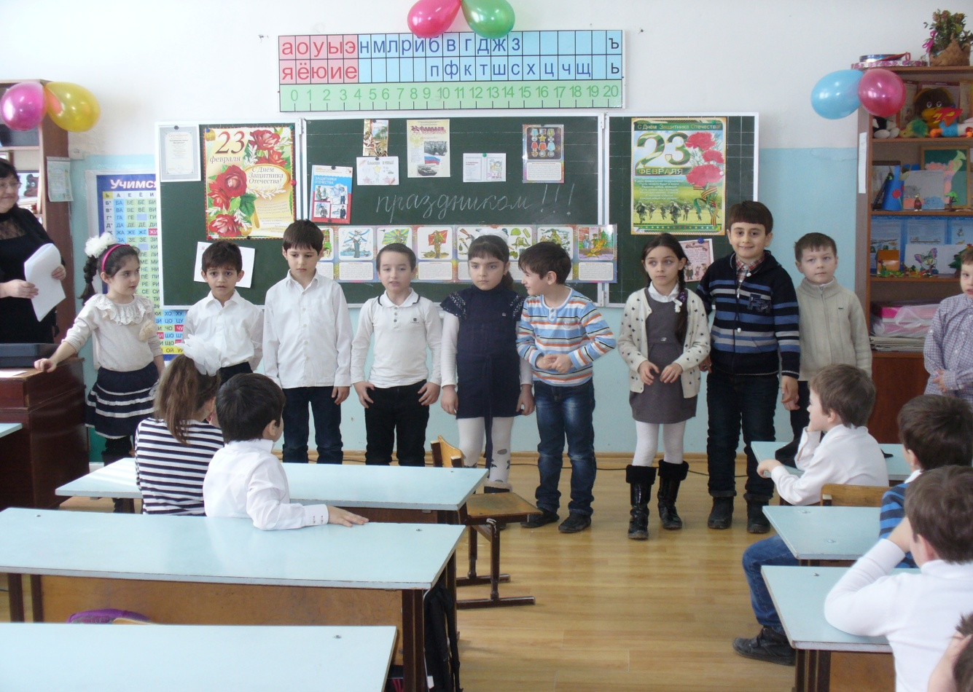Если ты трепач и лгун,

И большой пройдоха,

То сказать тебе могу —

Это очень плохо.

Если с другом разделил

Ты свои конфеты —

Хорошо ты поступил,

Каждый скажет это.

Ты узнал чужой секрет

И разнёс сейчас же —

Это плохо — спору нет,

Это подло даже.

Если ты подал при всех

Девочке пальтишко.

Ты культурный человек —

Мировой мальчишка.

Если ты, как дикий зверь,

Сразу лезешь драться —

Не достоин ты, поверь,

Человеком зваться.

Уважай людей вокруг

Старших, младших тоже,

И тогда тебя, мой друг,

Назовут хорошим.

**Ведущий.** Я очень надеюсь, ребята, что вам не придётся воевать и в нашей стране наступит мир и благополучие.

**Ученик.** У меня пока игрушки:   
Танки, пистолеты, пушки,   
Оловянные солдаты,   
Бронепоезд, автоматы.

А когда настанет срок,

Чтоб служить спокойно мог,

Я с ребятами в игре

Тренируюсь во дворе.

Мы играем там в «Зарницу» -  
Прочертили мне границу,   
На посту я! Стерегу!   
Раз доверили - смогу!

А родители в окне

Смотрят вслед с тревогой мне.

Не волнуйтесь вы за сына,

Я же - будущий мужчина!

*Исполняют песню «Солнечный круг»*

**Ведущий.** Наш праздник подо­шёл к концу. Разрешите еще раз поздравить всех вас с Днём защит­ника Отечества.

Ребята, будьте сильными, ловки­ми, смелыми, умными, находчивыми, мужественными. А самое главное — нашей надёжной опорой, нашими защитниками!

*Девочки дарят мальчикам сувениры*

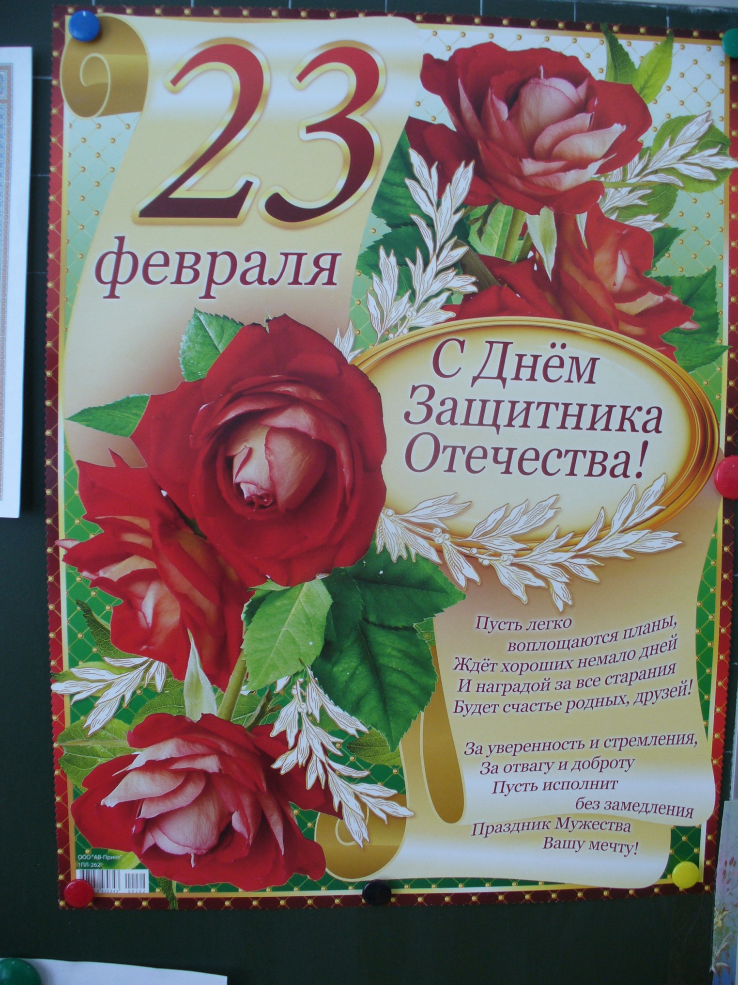

**КОНЕЦ**